Ứng dụng web sử dụng java – Online dating

Members : Trần Văn Chương , Đỗ Thế Dương

Online Dating

Mục Lục

1.Introduction1

2. Case Study1

3. Database Design2

4. System Design3

5. Screenshots3

6. Conclusion and Disustion4

**Nhóm Online Dating**

1. **Introduction:**

Thành Viên: Trần Văn Chương (Leader), Đỗ Thế Dương.

Lớp : SE1301.

1. **Case Study:**

**Usecase:** Đăng Nhập, Đăng Kí , Cập Nhật Thông Tin (Dương)

**Use-case : Đăng Nhập:**

**+ Input :**

Đăng Nhập :

* Input : Yêu cầu thông tin
* Tên tài khoản , mật khẩu
* User có thể tích vào lựa chọn Remember me để lưu thông tin đăng nhập cho lần sau.

**+ Output:**

* Đăng Nhập: Sau khi nhập đủ thông tin và hợp lệ . Hệ thống sẽ chuyển người dùng sang trang chính . Nếu User chưa đăng nhập và gõ url của trang chính trực tiếp vào trình duyệt . Hệ thống sẽ chuyển User về trang đăng nhập.

**Use-case : Đăng kí:**

**+ Input :**

      Đăng kí :

* Input : Yêu cầu thông tin
* Tên tài khoản , mật khẩu , tên đầy đủ , địa chỉ thư điện tử, Ngày Sinh (Phải trên 18 tuổi) , giới tính . Độ tuổi và giới tính của tối tượng mà user muốn hẹn hò.

**+ Output:**

* Đăng kí : Sau khi nhập đủ thông tin và hợp lệ . Hệ thống sẽ thêm người dùng vào CSDL . Lúc này status của người dùng là chưa cập nhật thông tin đầy đủ . Chuyển User về trang cập nhật thông tin. Sau k hi cập nhật thông tin xong chuyển User về Trang chính. Mã của User hệ thống sẽ tự cập nhật . (Identity ID)

**Usecase:** Chat , Kết Bạn (Chương)

Use-case chat:

* Input:
  + Tin Nhắn của 2 user
* Xử lý của hệ thống:
  + Khi user này chọn nhắn tin với một user nào đó, Server sẽ chuyển hướng đến trang chat dành cho 2 user
  + Nếu hai user đã từng nhắn tin trước đó các tin nhắn cũ sẽ đọc được.
  + Mỗi tin nhắn được gởi sẽ được cập nhật vào database.
* Output:
  + Tin nhắn của user này sẽ được chuyển đến user kia và ngược lại, được cập nhật  trên khung chat
* Các use-case có liên quan: đăng nhập

Use-case chọn đối tượng hẹn hò:

* Input:
  + Độ tuổi, giới tính về đối tượng mà user muốn hẹn hò.
* Xử lý của hệ thống:
  + Lấy thông tin từ table WANT của user để chọn những đối tượng phù hợp trong table USER cho client để hiển thị lên trang web.
  + Nếu user nhấn thích một đối tượng, một record sẽ được tạo ra trong bảng CRUSH để thể hiện user này đang crush user kia và thông báo cho đối tượng đó.
* Output:
  + Thông báo cho đối tượng và thông báo cho user là đã thích đối tượng.
  + Nếu user nhấn thích 1 đối tượng:
    - Nếu đối tượng chọn thích lại user thì server thì thêm 2 đối tượng vào 1 record trong table Friends (2 người đã trở thành bạn bè).
* Các use-case có liên quan: đăng nhập

1. **A database design.**

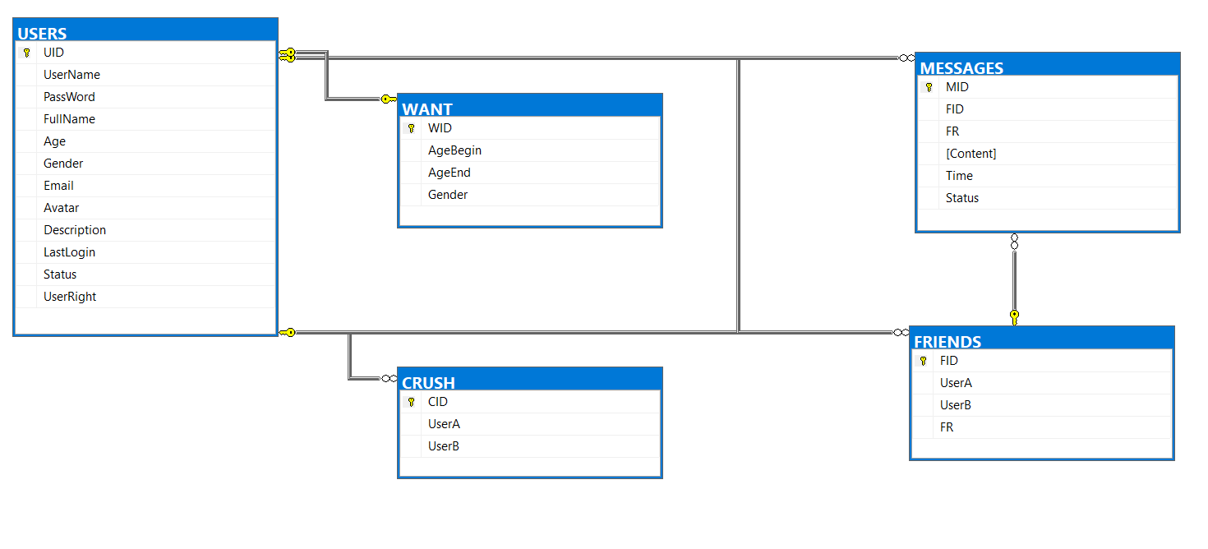

1. **System Design.**

+ Rest API : Cho phép tương tác với server mà không cần phải reload page. Được áp dụng cho chức năng chat, thông báo.

**5.Screenshots:**

**Home Page :**

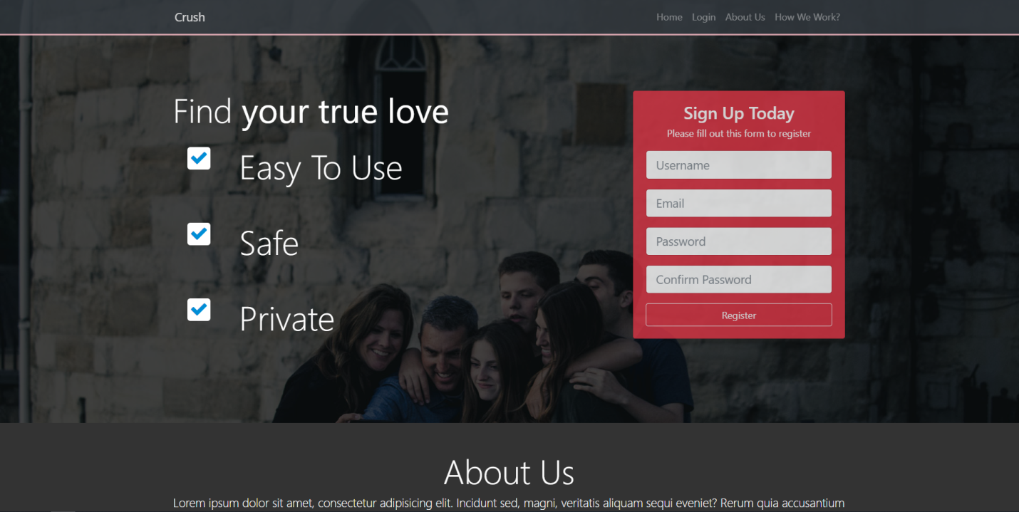

**Login :**

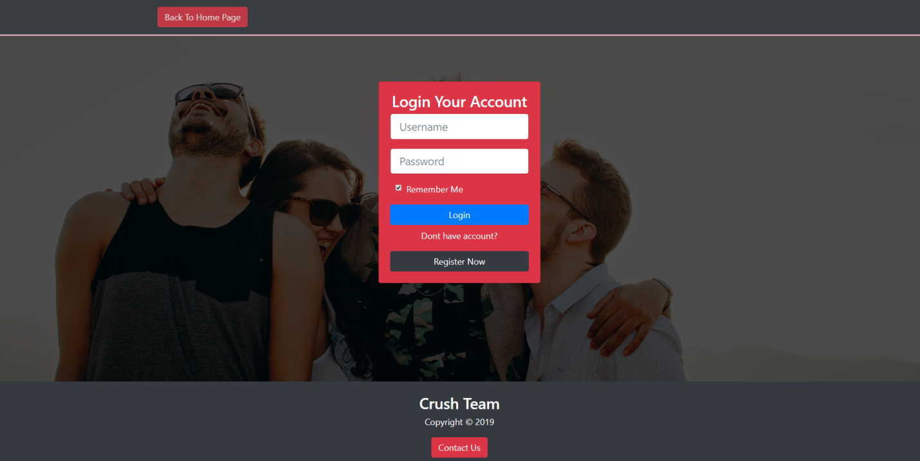

**Update Info:**

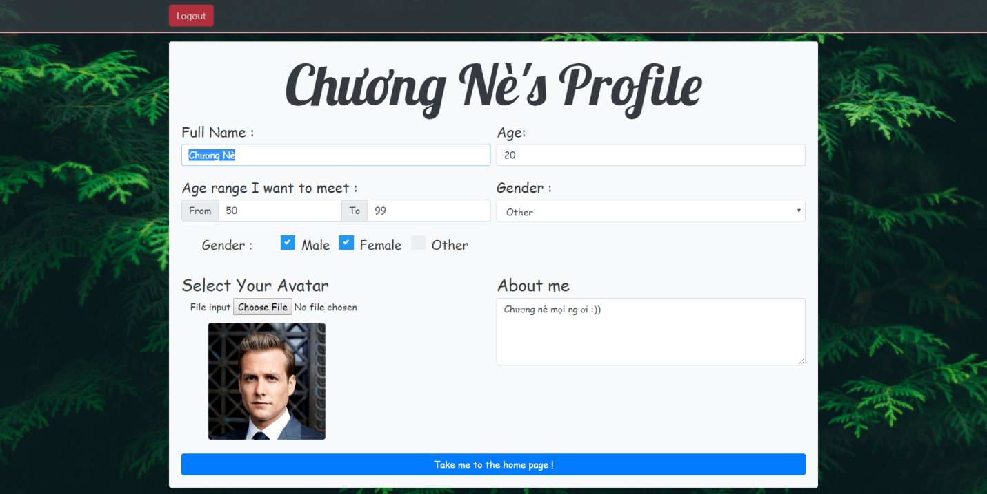

**Find Friends:**

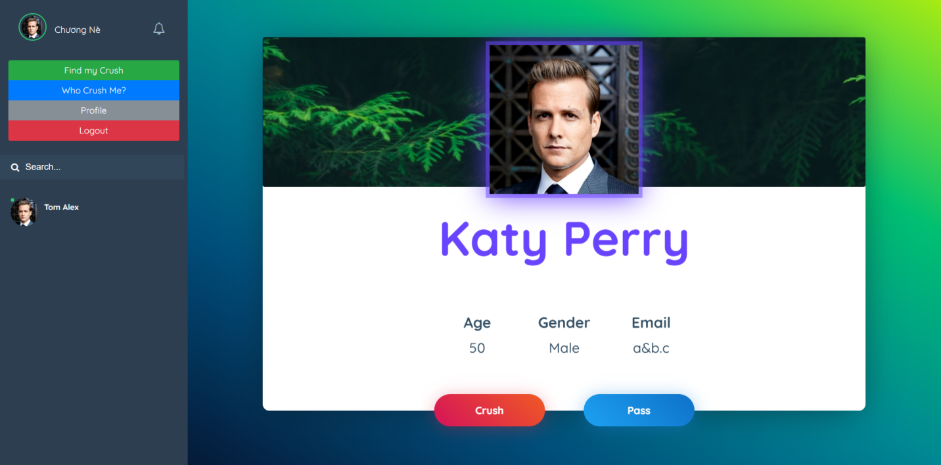

**Crush:**

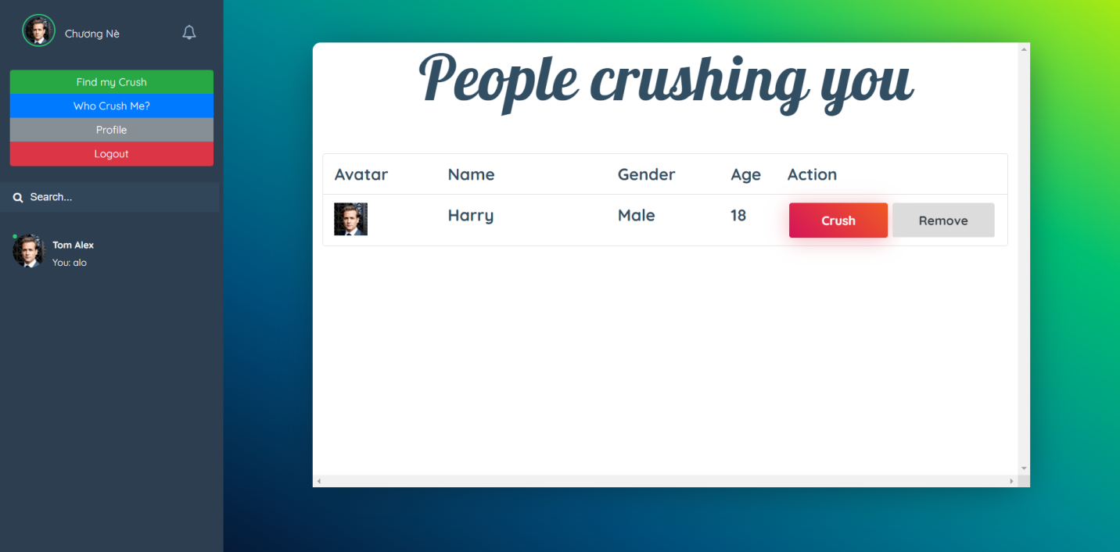

**6. Conclusion and Discussion:**

-Ưu điểm : Trang web có thể tương tác mà không cần đến request và response bằng cách thông qua API.

-Nhược điểm : Chưa có điều kiện để thử nghiệm trên diện rộng (Nhiều user)

- Chúng em học được những công nghệ mới và có cơ hội rèn luyện những kĩ năng lập trình thôn qua việc làm web này. Nếu có thêm thời gian chúng em sẽ thêm 1 số tính năng như : Trạng thái người dung ( online – offline ). Có thể cho phép người dung gởi video và Emoji.